FOTO 01 | FOTO 02
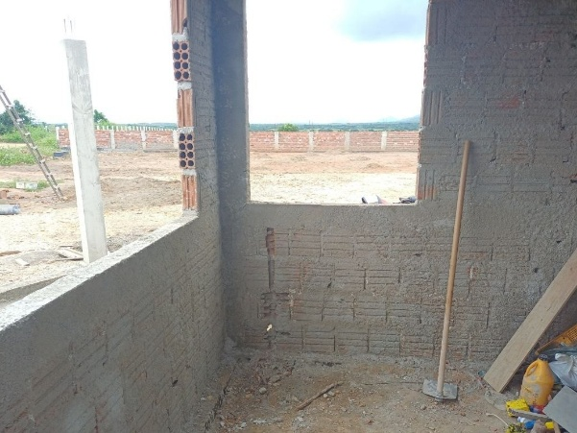 | 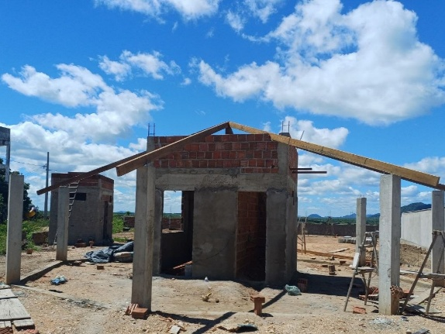
Execução do Chapisco Área Interna (Quiosque) | Execução da Cobertura (Quiosque)

FOTO 03 | FOTO 04
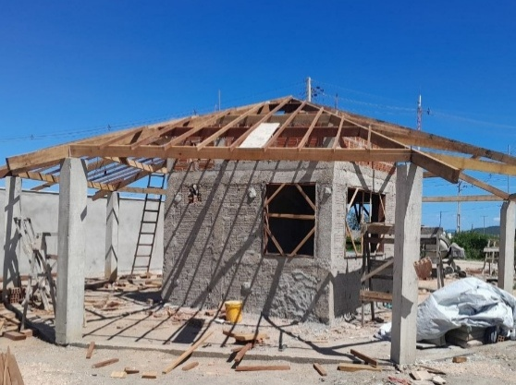 | 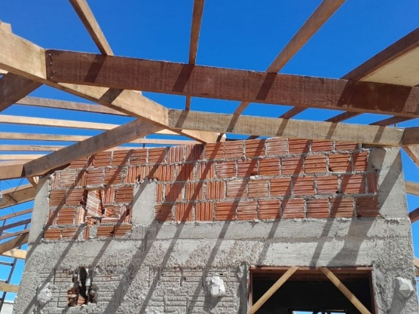
Execução da Cobertura (Quiosque) | Execução da Cobertura (Quiosque)

FOTO 05 | FOTO 06
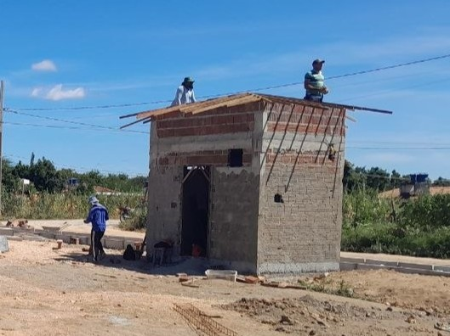 | 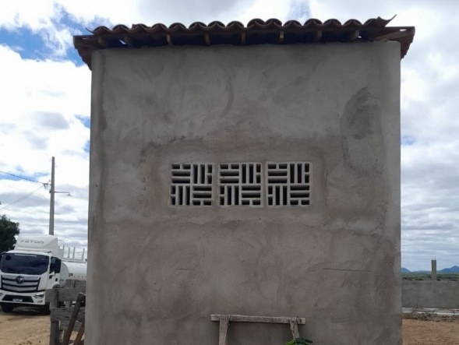
Execução do Chapisco Externo e da Cobertura (Guarita) | Execução da Emboço Externo (Guarita)

FOTO 07 | FOTO 08
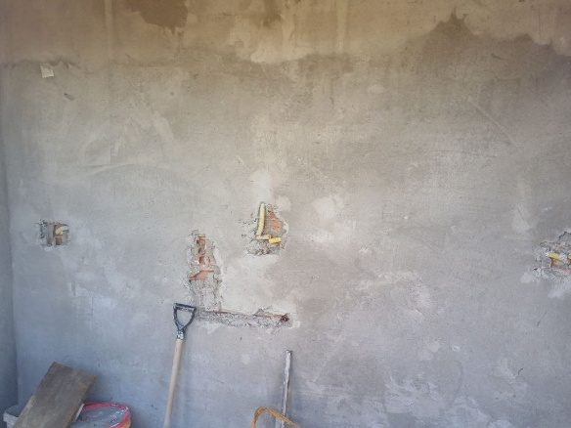 | 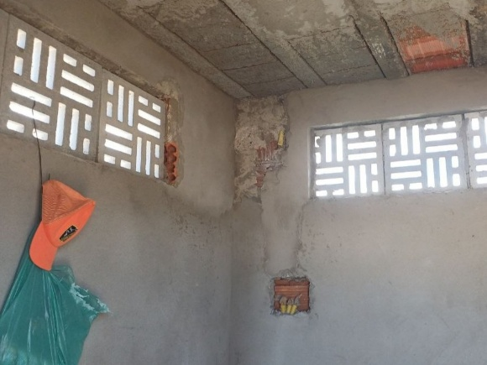
Execução do Emboço Interno (Quiosque) | Execução do Emboço Interno e da Alvenaria de Vedação com Elemento Vazado (Guarita)

FOTO 09 | FOTO 10
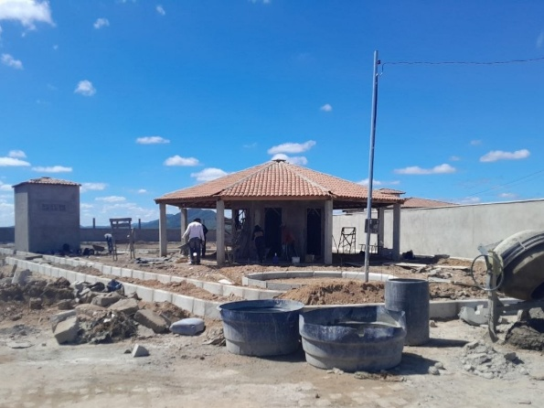 | 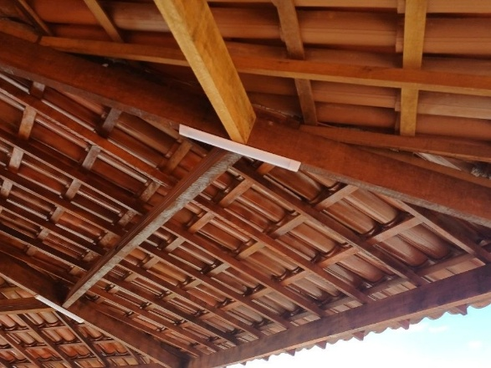
Execução da Cobertura (Quiosque) | Execução da Pintura Imunizante da Cobertura (Quiosque)

FOTO 11 | FOTO 12
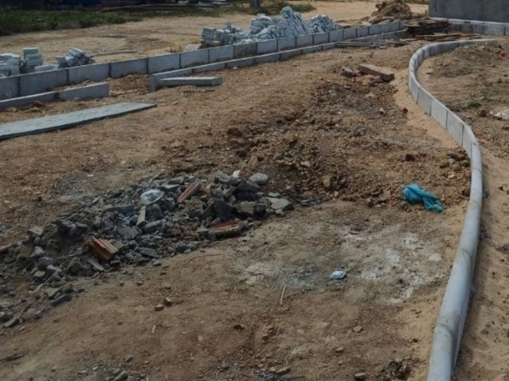 | 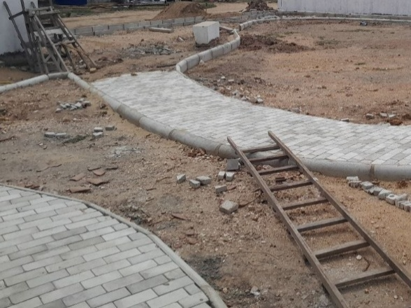
Execução das Guias (Meio-fio) | Execução do Piso Intertravado

FOTO 13 | FOTO 14
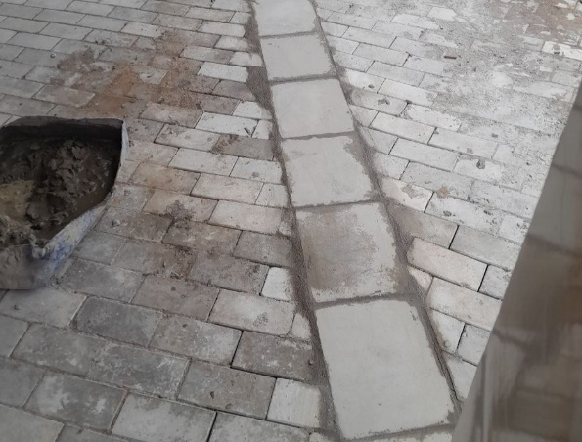 | 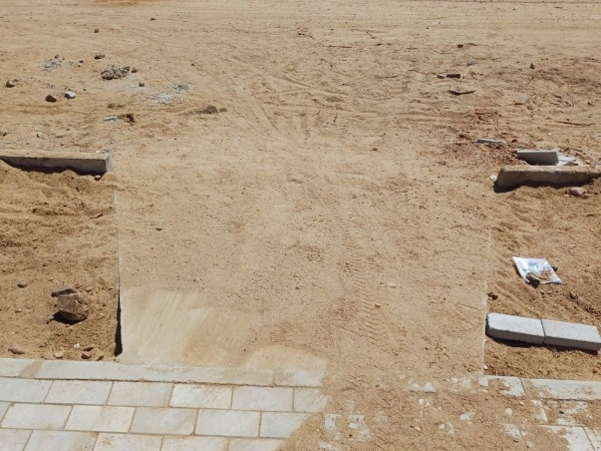
Execução do Piso Intertravado (Quiosque) | Execução da Rampa de Acesso

FOTO 15 | FOTO 16
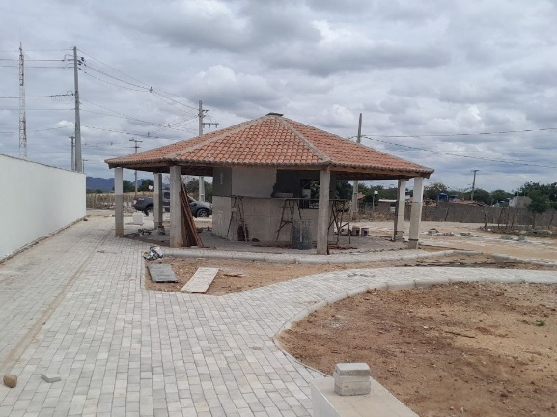 | 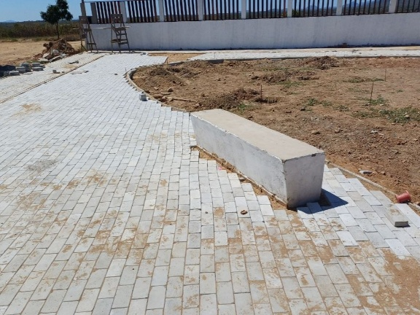
Execução do Piso Intertravado | Execução do Piso Intertravado

Coremas-PB, 17 de junho de 2026.

____________________________________________________
Resp. Técnico pela Fiscalização da Obra/Serviço

____________________________________________________
Resp. Técnico pela Execução da Obra/Serviço

